BỘ CÔNG THƯƠNG  TRƯỜNG ĐẠI HỌC CÔNG NGHIỆP HÀ NỘI  MÃ ĐỀ: 04 | ĐỀ THI KẾT THÚC HỌC PHẦN  TÊN HỌC PHẦN: Thiết Kế Web  MÃ HỌC PHẦN: IT6039  TRÌNH ĐỘ ĐÀO TẠO: Đại học  Thời gian thi : 60 phút (không kể thời gian phát đề)
Câu 1(8 điểm): Hãy thiết kế trang Tên sinh viên_Mã sv.html (trong đó tên sinh viên viết tiếng việt không dấu) trang định dạng Tên sinh viên_Mã sv.css có bố cục như sau:
Header
Menu | Content
Hình 1. Bố cục của trang web (1 điểm)
- Phần header như hình 2 bên dưới gồm có (2 điểm)
  - Header có nền là một file ảnh, logo của website là 1 file ảnh, dòng chữ “BAO THACH…LIMITED” có màu xanh #0033CC, dòng địa chỉ Address màu đen.
  - Dòng cuối cùng là các siêu liên kết “TRANG CHỦ”, ”SẢN PHẨM”, ”GIỚI THIỆU”, ”TIN TỨC”, “LIÊN HỆ” có nền màu xanh nhạt #33CCFF chữ màu trắng khi rê chuột vào chữ chuyển màu vàng nền chuyển sang màu xanh lá cây, bên cạnh là hộp tìm kiếm (không cần hình kính lúp)
Hình 2: Header của trang web
- Phần menu như hình 3 bên dưới (3 điểm)
  - Dòng tiêu đề “THEO ỨNG DỤNG” có nền #0066FF (xanh đậm), chữ màu trắng.
  - Menu cấp 1 có màu nền mặc định là: màu xanh nhạt #33FFFF và chữ màu trắng có đường viền 1px
- Khi di chuyển vào menu cấp 1 đổi màu chữ thành vàng. Khi đưa chuột vào mục Các ngành khá hiển thị menu cấp 2 như hình(các thành phần của menu cấp 2 là các siêu liên kết), menu cấp 2 có màu nền xanh và chữ trắng như cấp 1.
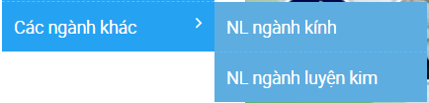

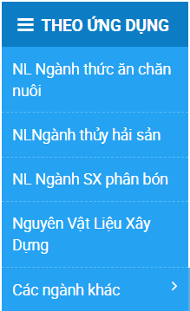
Hình 3. Menu của trang web

- Phần content như hình vẽ 4 bên dưới (2 điểm)
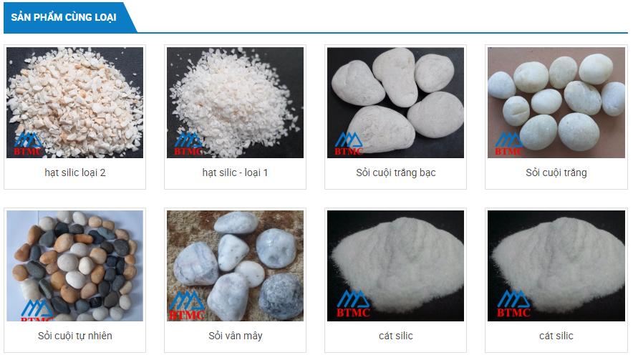
Hình 4: Content của trang web
  - Content có nền màu trắng. ảnh có kích thước phù hợp khi rê chuột vào ảnh thì ảnh được phóng to lên. Nội dung thông tin bằng văn bản tên sản phẩm có chữ màu đen khi rê chuột vào chuyển sang màu đỏ, dòng tiêu đề có màu nền xanh #33CCFF và chữ màu trắng.

Câu 2(2 điểm) Hãy viết chương trình với javascript nhập vào một câu không quá 20 từ, mỗi từ không quá 10 ký tự. Viết chương trình tách các từ trong câu và in các từ theo thứ tự Alphabet
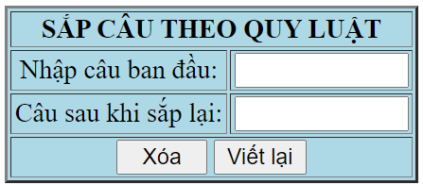
Ví dụ:
Nhập câu: “TRUONG DAI HOC CONG NGHIEP HA NOI”
Tách thành [CONG], [DAI], [HA], [HOC], [NGHIEP], [NOI], [TRUONG]
Câu sau khi sắp lại (in ra): CONG DAI HA HOC NGHIEP NOI TRUONG
Cán bộ duyệt  Nguyễn Bá Nghiễn | Cán bộ thẩm định  Nguyễn Bá Nghiễn | Hà Nội, ngày 24 tháng 2 Năm 2022  Cán bộ biên soạn  Trần Phương Nhung

